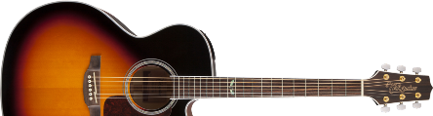 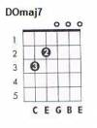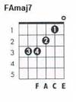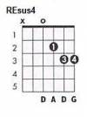
Alejandro Fernández
Me dedique a perderte
(CEGUILLA EN TRASTE 1)
Intro (arpegio):
SIm MI7 LAm FAmaj7
E--3-3-5-7-7-5-3-3--|--3-3-5-7-7--------|--3-3-5-7-7-5-3-3--|--0---0----|
B-------------------|------------10--9--|-------------------|--1---1----|
G--4-4-5-7-7-5-4-4--|--4-4-5-7-7-7---7--|--4-4-5-7-7-5-4-3--|--2---2----|
D-------------------|------------7---9--|-------------------|--2---3----|
A-------------------|------------7---7--|-------------------|-----------|
E-------------------|-------------------|-------------------|-----------|

Intro (acordes):
DOmaj7 SIm MIm - DOmaj7 SIm MI7 - DOmaj7 SIm MIm - LAm FAmaj7

Estrofa 1:
SOL FA#7 SIm
Por qué no te bese en el alma cuando aún podía
DO MI7 LAm
Por qué no te abrace la vida cuando la tenía
RE7 SOL
Y yo que no me daba cuenta cuanto te dolía

RE MIm RE DO DOm
Y yo que no sabía, el daño que me hacía.

Estrofa 2:
SOL FA#7 SIm
Cómo es que nunca me fije que ya no sonreías
DO MI7 LAm
Y que antes de apagar la luz ya nada me decías
RE7 SOL
Que aquel amor se te escapo que había llegado el día

RE MIm RE DO REsus4 RE
Que ya no me sentías, que ya ni te dolía.

Estribillo:
SOL SIm MI7
Me dedique a perderte, y me ausente en momentos que se han ido para siempre
LAm RE SOL
Me dedique a no verte, y me encerré en mi mundo y no pudiste detenerme.
SIm MI7
Y me aleje mil veces, y cuando regresé te había perdido para siempre
LAm RE SOL
Y quise detenerte, y entonces descubrí que ya mirabas diferente.

RE MIm RE DO
Me dedique a perderte, me dedique a perderte.

Intro:
DOmaj7 SIm MIm - DOmaj7 SIm MI7 - DOmaj7 SIm MIm - LAm FAmaj7

Estrofa 3:
SOL FA#7 SIm
Porque no te llene de mí cuando aún había tiempo
DO MI7 LAm
Porque no pude comprender lo que hasta ahora entiendo
RE7 SOL
Que fuiste todo para mí y que yo estaba ciego

RE MIm RE DO REsus4 RE
Te deje para luego, este maldito ego.

Estribillo:
SOL SIm MI7
Me dedique a perderte, y me ausente en momentos que se han ido para siempre
LAm RE SOL
Me dedique a no verte, y me encerré en mi mundo y no pudiste detenerme.
SIm MI7
Y me aleje mil veces, y cuando regresé te había perdido para siempre
LAm RE SOL
Y quise detenerte, y entonces descubrí que ya mirabas diferente.

RE MIm RE DO DOm SOL
Me dedique a perderte, me dedique a perderte.

